ÂM NHẠC LỚP 3

TIẾT 2
ÔN BÀI HÁT : NHỊP ĐIỆU VUI
NGHE NHẠC BÀI: HÀNH KHÚC RA-ĐÉT-KY
I. YÊU CẦU CẦN ĐẠT
1. Kiến thức:
- Nhớ tên bài hát Nhịp điệu vui, tác giả, chủ đề đang học
- Nhớ tên, tiểu sử tác giả bài nghe nhạc.
2. Năng lực:
+ Năng lực đặc thù
- Hát đúng giai điệu và lời ca của bài ôn
- Biết Ôn hát đa dạng kết hợp với các hình thức
- Biết chia sẻ cảm nhận sau khi nghe bài hát Hành khúc Ra-Đét-Ky
+ Năng lực chung
- Có kỹ năng làm việc nhóm, tổ, cá nhân.
3. Phẩm chất:
- Yêu thích môn âm nhạc nói chung và âm nhạc nước ngoài nói riêng
- Cảm nhận được vẻ đẹp của âm thanh bài nghe nhạc
II. CHUẨN BỊ THIẾT BỊ DẠY HỌC VÀ HỌC LIỆU
1. Giáo viên:
- Bài giảng điện tử đủ hết file âm thanh, hình ảnh…
- Giáo án word soạn rõ chi tiết
- Nhạc cụ cơ bản (VD như trai-en-gô, tem pơ rinVD như thanh phách, song loan, trống con, trai-en-gô, tem pơ rin)
2. Học sinh:
- SGK, vở ghi, đồ dùng học tập
- Nhạc cụ cơ bản (VD như trai-en-gô, tem pơ rinVD như thanh phách, song loan, trống con, trai-en-gô, tem pơ rin)
III. TIẾN TRÌNH TỔ CHỨC DẠY HỌC
Hoạt động tổ chức, hướng dẫn của GV | Hoạt động học tập của HS
Hoạt động khởi động(5’)
- Nhắc HS giữ trật tự khi học. Lớp trưởng báo cáo sĩ số lớp.  - Hỏi câu giai điệu sau là của bài hát nào?  - Nói tên chủ đề đang học.  - Hát lại bài hát Nhịp điệu vui để khởi động giọng | - Trật tự, chuẩn bị sách vở, lớp trưởng báo cáo  - Bài hát Nhịp điệu vui.  - Chủ đề 1 Niềm vui  - Thực hiện
NỘI DUNG ÔN BÀI HÁT : NHỊP ĐIỆU VUI
Hoạt động luyện tập (15’)
- Nghe lại bài hát, HS hát nhẩm  - Ôn hát các hình thức: Lớp, tổ, cá nhân  – GV hướng dẫn HS ôn hát gõ đệm theo nhịp bằng nhạc cụ chuông xúc xắc như sau:  - Gọi 1 HS thực hiện  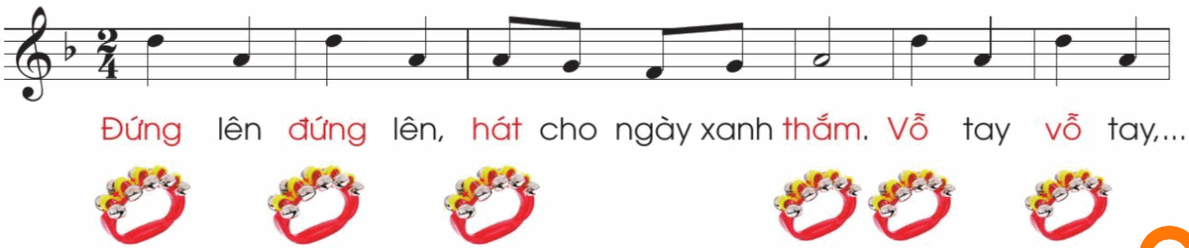  – GV có thể chia HS thành 3 nhóm hát nối tiếp kết hipwj gõ đệm theo nhịp:  + Nhóm 1 hát câu 1,2.  + Nhóm 2 hát câu 3,4.  + Nhóm 3 hát câu 5,6  – GV điều khiển HS ôn bài hát gõ đệm theo nhịp các hình thức: đồng ca, tốp ca, song ca, đơn ca kết hợp thể hiện sắc thái. GV quan sát, nhắc nhở và sửa sai cho HS (nếu cần).  – GV khen ngợi, động viên HS những nội dung thực hiện tốt và nhắc nhở HS những nội dung cần tập luyện thêm. Khuyến khích HS về nhà hát người thân nghe. | - Thực hiện  - Thực hiện theo HD GV  -Lắng nghe, ghi nhớ.  -1 HS thực hiện  -Lắng nghe, 3 nhóm thực hiện  -Thực hành theo yêu cầu GV, lắng nghe, khắc phục  -Vỗ tay, ghi nhớ
NỘI DUNG NGHE NHẠC BÀI: HÀNH KHÚC RA-ĐÉT-KY
Hoạt động hình thành kiến thức mới (15’)
- GV giới thiệu tác giả bài nghe nhạc  Johann Strauss II (25 tháng 10 1825 - 3 tháng 6 1899, là một nhà soạn nhạc người Áo. Ông chủ yếu sáng tác nhạc nhẹ, đặc biệt là nhạc khiêu vũ và operetta. Ông đã sáng tác hơn 400 waltz, polka, quadrille và các loại nhạc khiêu vũ, cũng như một số operetta và múa ba lê. Trong cuộc đời của mình, ông được gọi là "Vua nhạc waltz", và sau đó phần lớn chịu trách nhiệm phổ biến điệu waltz tại Viên trong thế kỷ 19.  - Giới thiệu nội dung bài Nghe nhạc HÀNH KHÚC RA-ĐÉT-KY là 1 bài hát viết ở tiết tấu hành khúc mô tả tiếng ngựa chạy trên giai điệu tiền kèn hùng tráng khi ra trận của “Quân đội đế quốc áo”  - Cho HS nghe nhạc lần 1 và gợi ý để HS phát biểu cảm nhận của mình về bài bài nghe nhạc  + Em thấy bài hát này có nhịp điệu vui tươi, sôi nổi hay nhẹ nhàng, mềm mại?  + Em thấy bài hát này có hay không,vì sao?  - GV cho HS nghe lại bài hát lần 2  - HD HS các động tác vận động cơ thể theo từng phân đoạn  - GV yêu cầu HS nhắc lại nội dung hoạt động.  - Gv nhận xét tiết học nêu giáo dục (khen+nhắc nhở).  - Dặn HS về ôn lại bài vừa học, chuẩn bị bài mới, làm bài trong VBT. | - Lắng nghe, ghi nhớ.  - Lắng nghe, ghi nhớ  - Lắng nghe, ghi nhớ và trả lời câu hỏi  + Bài nghe nhạc nhịp điệu vui tươi sôi nổi.  + Trả lời theo cảm nhận  - Lắng nghe, ghi nhớ.  - Lắng nghe, ghi nhớ tập cùng GV sau đó luyện tập kết hợp vào nhạc.  - Trả lời bài NGHE NHẠC BÀI: HÀNH KHÚC RA-ĐÉT-KY  - Học sinh lắng nghe.  - Học sinh lắng nghe và ghi nhớ.

